Klaipėdos Prano Mašioto progimnazijos, Varpų g. 3, virtuvės remonto darbų kiekių aprašymas

Eil. Nr. | Darbų aprašymas | Mato Vnt. | Preliminarūs kiekis
 | Betono konstrukcijų ardymas | m3 | 14,7
 | Grindų keraminių plytelių dangos išardymas | m2 | 147,0
 | Sienų aptaisymo glazūruotomis plytelėmis išardymas | m² | 187,0
 | Statybinių šiukšlių pakrovimas ir išvežimas | t | 30,0
 | Šviestuvų, kabinamų ant kronšteinų, demontavimas | vnt. | 37,0
 | Esamos elektros instaliacijos demontavimas | vnt. | kompl.
VIRTUVĖS REMONTO DARBAI
 | Armuoto betono pagrindo įrengimas grindims | m3 | 11,76
 | Hidroizoliacijos įrengimas, paklojant polietileninę plėvelę | m2 | 165,0
 | Akmens masės grindų plytelių, kurių storis turi būti ne mažesni nei 10 mm, slidumas su batais ne mažesnis nei R9, grindų dangos įrengimas užleidžiant ant sienos ne mažiau nei 8 cm. | m2 | 156,0
 | Vidaus vienvėrių plienininių durų be įstiklinimo su durų pritraukėjais, durų atmušėjais, atidarymo stabdžiu, nerūdijančio plieno rankena ir spyna montavimas, demontuojant senas medines duris.  Angos apytiksliai matmenys 1000x2050 mm | m2 | 2,01
 | Vidaus dvivėrių plastikinių durų be įstiklinimo su durų pritraukėjais, durų atmušėjais, atidarymo stabdžiu, baltos spalvos montavimas, demontuojant senas medines duris. Angos apytiksliai matmenys 1830x2300 mm | m2 | 4,21
 | Balto plastikinio lango rėmo su stiklo paketu virš plastikinių dvivėrių durų montavimas demontuojant seną medinio rėmo langą. Angos apytiksliai matmenys 1830x560 mm | m2 | 1,02
 | Vidaus aliuminio profilio dvivėrių durų pakeitimas, demontuojant senas ir sumontuojant naujas duris. Dvivėrės aliuminio profilio vidaus durys su įstiklinimu (vienos kameros saugiu matiniu stiklo paketu, įstiklinimo pavyzdys Nr. 6). Paviršius miltelinio gamyklinio dažymo baltos spalvos. Durys su nerūdijančio plieno traukiama rankena, durų pritraukėjais, sandarinančiais tarpikliais, atramine kojele, atidarymo stabdžiu, durų vyriai ne mažiau 3 jų dalių (ne mažesni 67 mm.). | m2 | 3,16
 | Sienų apdailos atstatymo darbai po durų keitimo darbų iš vienos pusės | kompl. | 4,0
 | Dvisluoksnių gipskartonio pertvarų su metaliniu karkasu ir 50 mm izoliacijos sluoksniu įrengimas, siūlių glaistymas naudojant armavimo juostas. | m2 | 9,6
 | Akustinių pakabinamų lubų su metalo konstrukcija ir plokštėmis 600x600 mm įrengimas | m2 | 44,0
 | Vidaus paviršių tinkavimas plonasluoksniu gipsiniu tinku (sienų, kolonų, angokraščių lubų plokštumų lyginimas) | m2 | 200,0
 | Sienų atskirų vietų daugiau kaip 5 m2 ploto tinko remontas cemento-kalkių skiediniu | m2 | 25,0
 | Vidaus paviršių dažymas vandens emulsiniais dažais, paruošiant paviršių dažymui nuvalant senus dažus, labai geras glaistymas ne mažiau nei 2 kartus, gruntuojant ir dažant du kartus (sienos, kolonos, angokraščiai) | m2 | 75,0
 | Sienų paviršių aptaisymas keraminėmis plytelėmis | m2 | 187,0
 | Lubų perdangos siūlių pertinkavimas | m2 | 8,0
 | Lubų dažymas vandens emulsiniais dažais, paruošiant paviršių dažymui nuvalant senus dažus, labai geras glaistymas ne mažiau nei 2 kartus, gruntuojant ir dažant du kartus | m2 | 147,0
 | Horizontalių ir vertikalių briaunų aptaisymas kampiniais profiliais | m | 120,0
 | Ventiliacinių grotelių keitimas | vnt. | 4,0
 | Medinių palangių demontavimas ir naujų PVC vidaus palangių montavimas (apytiksliai matmenys 3,3x0,34 – 3 vnt.). | m | 9,9
 | Vandens maišytuvų nuėmimas | vnt. | 12,0
 | Plautuvių nuėmimas | vnt. | 8,0
 | Praustuvų arba kriauklių nuėmimas | vnt. | 3,0
 | Vonios demontavimas | vnt. | 1,0
 | Praustuvų su vandens maišytuvais montavimas (keraminis praustuvas su sifonu ir maišytuvu, matmenys apie 50,5 x 42 x 15,5 cm., pavyzdys Nr. 1) | vnt. | 3,0
 | Plautuvių su vandens maišytuvu montavimas (vieno skyriaus plautuvės), pritaikytos pramoninėms reikmėms  stalas su plautuve ir sifonu – suvirintas, vienos kameros, gylis apie 700 mm, kameros aukštis apie 300 mm, matmenys apie 800x700x(H)850mm – 5 vnt., pavyzdys Nr. 2;  stalas su 1 plautuve ir lentyna – surenkamas, gylis: apie 600 mm, matmenys apie 1000x600x(H)850mm – 6 vnt., pavyzdys Nr. 3;  spaudiminis dušas su maišytuvu ir kranu – 4 vnt., pavyzdys Nr. 4;  maišytuvas sidabrinis – 7 vnt., pavyzdys Nr. 5.  Montuojant plautuvus montuojami ir nauji sifonai) | vnt. | 4,0
 | Vidaus kanalizacijos 50mm skersmens vamzdynų ardymas | m | 26,00
 | Vidaus kanalizacijos 100 mm skersmens vamzdynų ardymas | m | 38,00
 | Vidaus vandentiekio diam. 20 mm skersmens vamzdžių ardymas | m | 12,00
 | Vidaus vandentiekio diam. 15 mm skersmens vamzdžių ardymas | m | 31,00
 | Uždaromųjų ventilių nuėmimas ir naujų įrengimas kai vamzdžio skersmuo 15 mm | vnt. | 34,00
 | Trapų demontavimas ir naujų nerūdijančio plieno trapų montavimas su kvapų sulaikymo sklende | vnt. | 4,00
 | Kanalizacijos vamzdynų prijungimas prie veikiančių kanalizacijos tinklų. | vnt. | 3,00
 | Nuotekų plastikinių vamzdynų su visomis reikalingomis sujungimo detalėmis paklojimas kai nominalusis vidinis skersmuo 50 mm | vnt. | 26,00
 | Nuotekų plastikinių vamzdynų su visomis reikalingomis sujungimo detalėmis paklojimas kai nominalusis vidinis skersmuo 110 mm | vnt. | 38,00
 | Vandentiekio PEX vamzdžiai su fasoninėmis dalimis montavimas, kurių skersmuo iki 20 mm | m | 51,00
 | Vandentiekio vamzdžių prijungimas prie veikiančios vandentiekio sistemos | vnt. | 3,00
 | 110 mm skersmens plastmasinių įmovinių alkūnių, perėjimų, movų montavimas | vnt. | 20,00
 | 110 mm skersmens plastmasinių įmovinių trišakių montavimas | vnt. | 5,00
 | Skylių vamzdynams iškirtimas grindyse | vnt. | 7,00
 | Įleidžiami LED ≥ 40W šviestuvai su montavimu į pakabinamas lubas (UGR-19) | vnt. | 5,0
 | Antinkiniai LED ≥ 40W šviestuvai su montavimu prie lubų (UGR-19) | vnt. | 35,0
 | Jungiklių montavimas, kai instaliacija paslėptoji | vnt. | 6,0
 | Rozečių montavimas, kai instaliacija paslėptoji | vnt. | 13,0
 | Antinkinių 3f rozečių montavimas | vnt | 5,0
 | Vagų iškirtimas paslėptai instaliacijai betoninėse sienose, grindyse (kai laidų skaičius iki 10 vnt.) | m | 40,0
 | Visų tipų daviklių (priešgaisrinių, signalizacijos ir kt.) nuėmimas ir uždėjimas | vnt. | 2,0
 | Rozečių tinklų laidų tiesimas paruoštuose vagose | m | 35,0
 | Kabelių tiesimas 3f rozetėms ir išvadams grindyse | m | 52,0
 | Apšvietimo tinklų laidų tiesimas tinkuotu ar mediniu pagrindu, tvirtinant apkabėlėmis | m | 100,0
 | Išjungėjų montavimas, kai instaliacija paslėptoji | vnt | 6,0
 | Lizdų ir vagų užtaisymas (tinkavimas), nutiesus apšvietimo ar rozečių tinklo laidus sienų paviršiuose | m | 40,0
 | Lizdų rozetėms, jungikliams gręžimas mūro sienose | vnt. | 19,0
 | Instaliacinis kabelis 3x1,5 | m | 100,0
 | Instaliacinis kabelis 3x2,5 | m | 5,5
 | Instaliacinis kabelis 5x4 | m | 30,0
 | Įvadiniai maitinimo kabeliai 5x16 | m | 25,0
 | PVC vamzdžiai | m | 50,0
 | Įvadiniai paskirstymo skydeliai 36 mod. | vnt | 2,0
 | Įvadinių kabelių montavimas | m | 25
 | Įvadinių skydelių montavimas | vnt | 2,0

TECHNINĖ SPECIFIKACIJA
Bendri nurodymai darbų vykdymui ir medžiagoms

Visus darbus atlikti vadovaujantis: Lietuvos Respublikos statybos įstatymo, techninių reikalavimų statybos reglamento STR reikalavimais.
Darbų vykdymo laikotarpiu atsakyti už visų esamų tinklų (gaisrinės saugos, apsaugos, komunikacijų, elektros, santechnikos, dujotiekio ir kt.) pažeidimus, o juos pažeidus, atkurti savo lėšomis ir (ar) jėgomis.
Darbų kiekiai gali būti mažesni. Apmokama už faktiškai atliktus darbus.
Visus darbus atlikti vadovaujantis: Lietuvos Respublikos statybos įstatymo, techninių reikalavimų statybos reglamento STR reikalavimais.

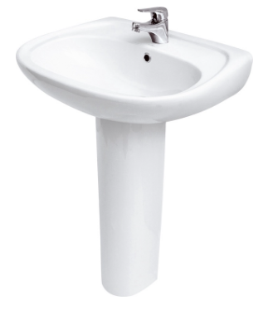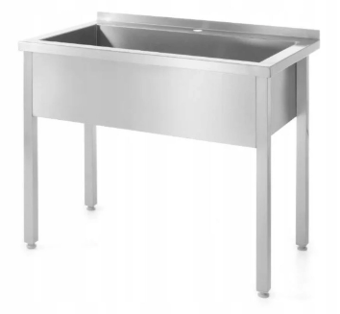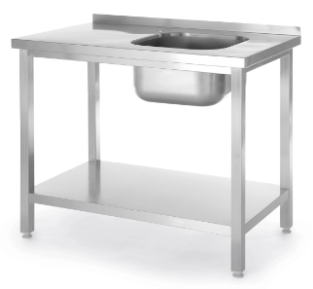
Praustuvo pvz. Nr. 1 Plautuvės pvz. Nr. 2 Plautuvės pvz. Nr. 3

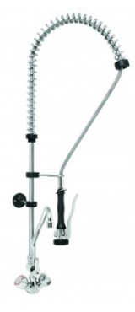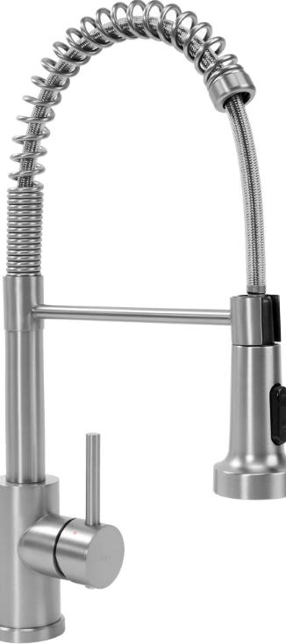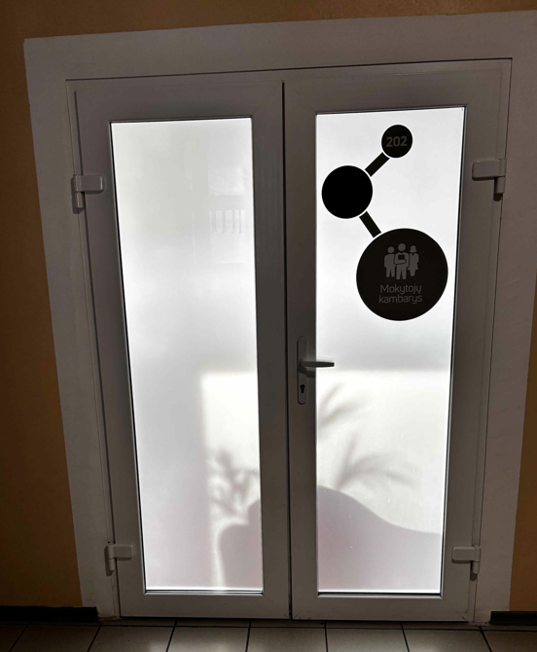
Maišytuvas pvz. Nr. 4 Maišytuvas pvz. Nr. 5 Dvivėrių aliuminių durų įstiklinimo pvz. Nr. 6

Santechniniai darbai
Šaltas ir karštas vandentiekis
Vamzdžiai ir fasoninės dalys turi atitikti visus reikalavimus, keliamus geriamojo ir karšto vandens sistemoms. Tiekėjai privalo pateikti sertifikatus, kad vamzdžių sistema yra pritaikyta visoms geriamojo vandens kategorijoms bei fiziologiškai nekenksminga maisto produktams.

Nuotekų šalinimo sistema
Nuotekų vamzdynai remontuojamose patalpose keičiami naujais. Vidaus nuotekų vamzdžiai ir jungiamosios dalys turi būti pagamintos iš neplastifikuoto polichlorido. Vamzdžiai turi būti atsparūs korozijai, nesikaupti apnašos. Vamzdžio sandara turi užtikrinti pakankamą vamzdžio tvirtumą ir stabilumą. Vandens surinkimo trapai numatomi su kvapų sulaikymo sklende.
Naujas vamzdynas montuojamas seno vamzdyno vietoje.

Apdailos darbai

Apdailos darbus sudaro atitvarų paviršių glaistymo, dažymo, parketo atnaujinimo, grindų dangų montavimo darbai.

Tvarkymo darbai:
Rangovas nuo darbų pradžios iki pabaigos turi palaikyti švarą ir tvarką statybos objekte. Susikaupusias statybos atliekas turi utilizuoti išveždamas į sąvartyną
Dulkančios statybinės atliekos turi būti vežamos dengtose transporto priemonėse ar kitose transporto priemonėse, užtikrinančiose aplinkos apsaugą.
Rangovas atlikus visus rangos darbus privalo perduoti išvalytas, švarias patalpas.

Tinkavimas:
Vidinių paviršių remontui naudojamas cemento/kalkių skiedinys. Minimalus tinko sluoksnio storis 10 mm. Nuo tinkavimui paruošto paviršiaus turi būti kruopščiai nuvalytas purvas ir dulkės, panaikintos riebalų bei bitumo dėmės, paviršius gerai sudrėkintas. Sukietėjęs ir išdžiūvęs tinkas turi būti prilipęs prie pagrindo, negalima palikti atšokusių tinko vietų, jo paviršiaus stiprumas, nuokrypiai ir lygumas turi atitikti vykdomų tolimesnių darbų (glaistymo, dažymo, plytelių klijavimo, faktūrinių dangų įrengimo ir kt.) reikalavimus.

Grindų betonavimas:
Grindų betonavimas atliekamas iš B20/25 tipo betono (nenaudoti smėlbetonio). Prieš grindų betonavimą ant pagrindo įrengiama juoda 200 mikronų polietileno plėvelė, armavimo tinklas pagamintas iš armatūrinės 4 mm vielos, akutės dydis 100x100 mm. Paklojus armavimo tinklą, jį būtina surišti viela. Grindys nuo vertikalių pastato konstrukcijų (sienų) turi būti atskirtos perimetrine izoliacine juosta, kurios storis 10 mm. Grindų betono storis 80 mm.

Sienų ir grindų dengimas plytelėmis:
Keraminės sauso presavimo sienų plytelės turi būti ≥ 7 mm storio, atitinkančios standarto EN14411:2012 reikalavimus. Atsparumas ugniai A1 klasė, stipris lenkiant ne mažiau 600 N, vandens įmirkis ≤ 10 proc. Vienai patalpai kloti turi būti naudojamos vieno kodo, atspalvio ir kalibro plytelės. Patalpose plytelės turi būti klijuojamos ant tinkuotų paviršių naudojant patentuotą mastiką (klijus). Klijavimas ir siūlių užpildymas turi būti atliekamas pagal gamintojo rekomendacijas. Prieš dengiant plyteles siena sudrėkinama, kad greičiau sukibtų. Klijuojama neužpildant siūlių. Siūlės glaistomos po 1-2 dienų specialiu glaistu pagal gamintojo rekomendacijas. Siūlės tarp plytelių turi būti tiesios ir vienodo pločio per visą ilgį.
Akmens masės plytelių grindys.
Prieš klijuojant plyteles, paviršiai ištepami teptiniu hidroizoliaciniu sluoksniu. Prieš tepimą paviršius išlyginamas, nuvalomas, nugruntuojamas. Naudojamos tik to pačio gamintojo pagamintas gruntavimo priemones ir hidroizoliacinę mastiką. Vidiniuose ir išoriniuose kampuose įspaudžiamos tvirtinamosios juostos, nepaliekant oro burbuliukų, raukšlių. Tvirtinamosios medžiagos taip pat padengiamos mastika, kad susidarytų tolygus, homogeninis sluoksnis. Teptinė hidroizoliacija tepama 2 kartus. Išdžiūvęs sluoksnio storis ant grindų turi būti ≥ 0,5 mm. Klijuojant plyteles ant teptinės hidroizoliacijos reikalinga naudoti elastingus plytelių klijus. Teptinės izoliacijos techninės savybės: rišančioji medžiaga SBR; santykinis svoris 1,35 kg/l; degumas – nedegi; darbinė temperatūra nuo +15ºC iki +20ºC; atsparumas šilumai < 60ºC; pagrindo drėgmė < 90%.
Sauso presavimo keraminės plytelės, skirtos visuomeninių pastatų vidinių ir išorinių sienų ir grindų apdailai, atitinkančios standarto EN14411:2012 reikalavimus. Paviršius - matinis arba pusiau poliruotas, slidumas su batais ne mažesnis nei R9. Vandens įgeriamumas Eb ≤ 0,5 proc., laužimo jėga N mažiausiai 700, atsparumas lenkimui N/mm² mažiausiai 35, atsparumas viršutinio sluoksnio dilimui pagal PEI, PEI 4.
Reguliarus judėjimas su trupučiu braižančio purvo, slydimo koeficientas pagal normą DIN 51130-R10. Įrengiant plytelių dangą, pagrindas turi būti kietas. Pagrindas turi būti švarus. Prieš plytelių klojimą pagrindą reikia sudrėkinti. Plytelės klojamos ant gamykloje paruošto mišinio. Patalpose įrengiama hidroizoliacija.
Kloti plyteles reikia, išlaikant statų kampą ir simetriškai, siūlės turi sutapti su sienų siūlėmis. Už slenksčių siūlės turi tęstis tomis pačiomis linijomis. Siūlės turi būti sandarinamos elastiniu glaistu. Siūlės tarp plytelių turi būti 1,5 mm pločio. Siūlės turi būti tiesios ir vienodo pločio per visą ilgį. Sienų ir grindų dangos spalva ir rašto pavyzdžiai prieš klijavimą derinami su Užsakovu.

Sienų ir lubų glaistymas:
Glaistymo darbai turi būti atliekami vadovaujantis Lietuvos statybininkų asociacijos patvirtintomis statybos taisyklėmis "Apdailos darbai", arba įmonėje patvirtintomis statybos taisyklėmis.
Glaistomas paviršius turi būti sausas, atlaikantis apkrovas, stabilus, lygus ir švarus. Ant jo neturi būti atšokusių sluoksnių. Silpnas paviršius nuvalomas iki tvirto pagrindo.
Glaistant paviršių ir glaistui džiūstant oro ir paviršiaus temperatūra turi būti nuo +5ºC iki +30ºC (rekomenduojama +(18±2)ºC), santykinis oro drėgnis <80%. Glaisto negalima šildyti. Nemaišyti su kitos rūšies gaminiais. Nesušaldyti. Ištisinio glaistymo storis – 1 mm, maksimalus sienoms– 3 mm, maksimalus luboms – 5 mm.
Prieš dažymą glaistą būtina šlifuoti instrukcijose nurodyto rūpumo šveičiamu popieriumi (100 – 160 markės) ir būtinai gruntuoti dažų gamintojų rekomenduojamais gruntais.

Dažai sienų dažymui:
Dažymo darbai turi būti atliekami vadovaujantis Lietuvos statybininkų asociacijos patvirtintomis statybos taisyklėmis „Apdailos darbai“ arba įmonėje patvirtintomis statybos taisyklėmis.
Dažai turi būti tiekiami iš vieno gamintojo, paruošti naudoti.
Tinkuotų ir glaistytų vidaus paviršių dažymas matiniais dažais. Jie turi būti atsparūs plovimui (atlaikyti ne mažiau 2000 brūkštelėjimų), valymo priemonių, chemikalų poveikiui.
Nuo tinkuotų ir glaistytų paviršių nuvalomos dulkės ir nešvarumai. Gruntui išdžiūvus paviršiai du kartus dažomi vandeniniais matiniais dažais.
Dažų spalvą pagal paletę parenka užsakovas (iš baltų atspalvių).

Durų montavimas:
Durų keitimas - durys iš gamintojo turi būti pateiktos pilnos komplektacijos su varčia, stakta ir apvadais. Stakta su varčia pakabinta ant vyrių; įleistas užraktas; sukomplektuotos rankenos; su visiškai pabaigta paviršiaus apdaila. Apvadų, varčios ir staktos spalva ir raštas turi būti vienodi.. Prieš durų įstatymą anga išvaloma nuo tinko likučių ir dulkių. Parenkamas atitinkamas tarpas tarp varčios apatinės briaunos ir patalpų grindų dangos (durims be slenksčių) ir jeigu yra būtinumas stakta trumpinama. Montuojant duris su staktos praplatinimo tašeliais, tašelius reikia sudėti ant paguldyto durų bloko taip, kad nebūtų tarpo tarp staktos ir tašelių. Tašeliai tvirtinami vinimis. Gulsčiuko pagalba būtina užtikrinti staktų plokštumų statmenumą. Turi būti išlaikomi vienodi tarpai tarp staktos ir varčios - 2 mm. Tvirtinant teisingai pastatytas staktas angoje, patogiausia naudoti putų poliuretaną, pateiktą balionėliuose. Išlindęs pro plyšius putų perteklius, lengvai apipjaunamas peiliu, po to atviri paviršiai uždengiami durų apvadais.

Pakabinamų lubų įrengimas:
Pakabinamų lubų įrengimo darbai turi būti atliekami vadovaujantis Lietuvos statybininkų asociacijos patvirtintomis statybos taisyklėmis ST121895674.06:2009 „Apdailos darbai“.
Gaminiai pristatomi į montavimo vietą su: gamintojo rekvizitais, firmos atpažinimo ženklu; specifikacija; spalvos nuoroda; įrengimo instrukcija; pagaminimo data.
Reikalavimai lubų konstrukcijai:
Montuojamų pakabinamų lubų plokščių formatas 60cm X 60cm. Lubų konstrukcija turi būti sudaryta iš matomų metalinių konstrukcijų profilių (plotis apie 24mm, baltos spalvos). Laikančios pakabintos juostos įrengiamos skersai. Turi būti sudaryta galimybė prireikus pakeisti plokštes.
Lubų konstrukcija kabinama naudojant keičiamo ilgio cinkuotus greito pakabinimo elementus. Vietos, kuriose lubos ribojasi su sienomis, dengiamas baltais kampuočiais. Laikančiuosius bėgelius reikia išdėstyti skersai.
Montuojant į lubų plokštę papildomus elementus (įleidžiamus šviestuvus, groteles vedinimui ir pan.), numatyti papildomą karkaso tvirtinimą.
Lubų pakabinimo konstrukcija, kraštų ir kitos užbaigimo detalės turi būti vieno gamintojo.
Garso slopinimas, apibūdinant garso sklidimą tarp patalpų su vieninga erdve virš pakabinamų lubų vidutinis –30<dB<35.
Šviesos atspindėjimas – į paviršių kritusios šviesos atsispindėjusi dalis, išreikšta procentais75<%<85.
Degumas pagal BS 476 standartą – 0/1.
Atsparumas drėgmei – lubų plokščių gebėjimas nesideformuoti dėl drėgmės – 95%.
Pakabinamų lubų spalva ir rašto pavyzdžiai prieš lubų įrengimą derinami su užsakovu.

ELEKTROS DARBAI
Apšvietimo keitimas:
Elektroninis balastas – 1,4A. II elektrosaugos klasė. Šviestuvo korpusas pagamintas iš aliuminio dažyto baltai (RAL 9016), sklaidytuvas – mikroprizma. Spalvinis spektras ir spalvų atkūrimas yra korealiuotas pagal MacAdamo 3 korealiacijos kategoriją. Šviestuvo tarnavimo laikas – 50 000val., po kurių šviestuvo efektyvumas sumažėja iki 20% nominalaus srauto. Matmenys: 596x596x14mm; galingumas: 40W; bendras šviesos srautas: 3770lm; efektyvumas: 130lm/W; hermetiškumo klasė: IP40; atsparumas smūgiams: IK06; spalvinė temperatūra: 3000K; elektrosaugos klasė: II. Sumontavus šviestuvus būtina kiekvienoje patalpoje išmatuoti apšvietą ir pateikti apšvietos matavimo protokolus.

Elektros instaliacijos remontas:
Atnaujinant elektros sistemą privaloma vadovautis „elektros linijų ir instaliacijos įrengimo taisyklėmis“ (https://e-seimas.lrs.lt/portal/legalAct/lt/TAD/TAIS.416425/zEvbkSHhLT).

Gofruotam vamzdžiui, į kurį įmaunamas laidas, taip pat reikalavimas galioja tai degumo klasei (taip pat turi būti be halogenų).
Atitikmenys pagrindžiami, pateikiant eksploatacinių savybių deklaracijas.
Elektros laidų ir kabelių degumas patalpose pagal gaisrinės saugos reikalavimus
Statinių (pastatų ir patalpų) požymiai ir techniniai rodikliai | Statinio, statinio gaisrinio skyriaus atsparumo ugniai laipsnis
 | I arba II | III
 | Elektros laidų ir kabelių klasė ne žemesnė kaip: pagal degumą, pagal dūmų susidarymą, pagal liepsnojančių dalelių ir (arba) dalelių susidarymą, pagal rūgštingumą
Evakavimo (-si) keliai (koridoriai, laiptinės, vestibiuliai, fojė, holai ir pan.) | C_{ca s1,d1,a1} | E_{ca}
Patalpos, kuriose gali būti virš 50 žmonių | D_{ca s2,d2,a2} | E_{ca}
Vaikų darželių, lopšelių, ligoninių, klinikų, poliklinikų, sanatorijų, reabilitacijos centrų, specialiųjų įstaigų sveikatos apsaugos pastatų, gydyklų pastatų, medicininės priežiūros įstaigų slaugos namų, viešbučių pastatai | D_{ca s2,d2,a2} | E_{ca}
Gyvenamosios patalpos (daugiabučiai pastatai) | D_{ca s2,d2,a2} | E_{ca}
Gyvenamosios patalpos (vieno, dviejų butų pastatai ) | E_{ca} | E_{ca}
Statinio vietos kur tiesiami kabeliai: šachtos, tuneliai, techninės nišos, erdvės virš kabamųjų lubų, po pakeliamomis grindimis ir pan. | D_{ca s2,d2,a2} | E_{ca}
Gamybos ir pramonės, sandėliavimo patalpos | E_{ca} | E_{ca}
https://www.elektros-projektai.lt/straipsniai/35-kabeliu-degumo-klases

Laidai apšvietimo instaliacijai ne mažesnio, kaip 1,5 mm2 skerspjūvio ploto, jėgos grandinių instaliacijai 2,5 mm2 skerspjūvio ploto, variniai, 3 gyslų. Vardinė įtampa 0,6/1 kV. Darbinė temperatūra nuo –30°C iki +70°.

Darbų vykdymo laikotarpiu atsakyti už visų esamų tinklų (gaisrinės saugos, apsaugos, komunikacijų, elektros, santechnikos, dujotiekio ir kt.) pažeidimus, o juos pažeidus, atkurti savo lėšomis ir (ar) jėgomis
Elektros instaliacijai (rozetės, jungikliai):
Montavimą atlikti vadovaujantis „Saugos taisyklių eksploatuojant elektrotechninius įrenginius“, „Elektros įrenginių įrengimo taisyklių“ kitų galiojančių Lietuvos Respublikoje taisyklių ir normų reikalavimais. Galima naudoti tiktai Lietuvos Respublikoje sertifikuotas medžiagas, aparatus ir kitus gaminius, turinčius tai patvirtinančius sertifikatus. Be to visi gaminiai privalo tenkinti nacionalinių standartų LST bei tarptautinių standartų IEC, EN, ISSO reikalavimus. Visi gaminiai, skirti eksploatuoti normaliomis sąlygomis, privalo tenkinti standartų IEC 947-1 (EN60947-1) reikalavimus. Gaminiai iš sintetinių medžiagų privalo tenkinti IEC 695 reikalavimus liepsnos plitimui.
Jungikliai turi atitikti standarto IEC 669 reikalavimus. Atstumas tarp atviroje padėtyje esančių kontaktų turi būti ne mažesnis nei 3 mm. Kištukiniai lizdai turi atitikti standartą IEC 884 bei IEC 309/EN 60309. Dedikuotų imtuvų prijungimui skirti kištukiniai lizdai turi turėti lauką užrašui arba blokuojantį įtaisą. Visi apšvietimo skydeliai turi atitikti standartų IEC 598/EN 60598 reikalavimus bei atitikti patalpų, kuriose jie bus įrengiami, paskirties ir aplinkos sąlygas, o jų šviesotechninės charakteristikos turi užtikrinti normatyvinius kiekybinius ir kokybinius apšvietimo rodiklius bei tenkinti estetinius reikalavimus. Apšvietimo prietaisų indeksai IP (IEC529/EN605289) privalo būti ne žemesni, kaip: sausose nedulkėtose patalpose – IP20;
Visi apšvietimo prietaisai neturi generuoti radijo trukdžių (turi atitikti Europos bendrijos tarybos nurodymų 76/9-890 EWG ir 82/500 EWG reikalavimus). Elektros instaliacijai patalpose gali būti naudojami tiktai laidininkai su izoliacija ir apsauginiais apvalkalais iš PVC plastiko arba iš kitų sunkiai degių izoliacinių medžiagų. Papildomai visi laidininkai privalo atitikti standartų IEC 227, IEC 228, IEC 502, IEC 332 ir harmonizuojančių dokumentų HD 21, HD 405, HD 602 reikalavimus, bei tikti eksploatacijai temperatūrų diapazone – 300 C – +700 C.

Papildoma informacija:
Už darbų vykdymo metu susidariusias komunalines išlaidas (už elektrą, vandenį ir kt.) apmoka įstaiga, kurioje atliekami remonto darbai.
Pastaba: Į pasiūlymo kainą turi būti įskaičiuotos visos medžiagos ir detalės kurios reikalingos visiškam ir pilnam darbų atlikimui.

Remontuojamų patalpų planas
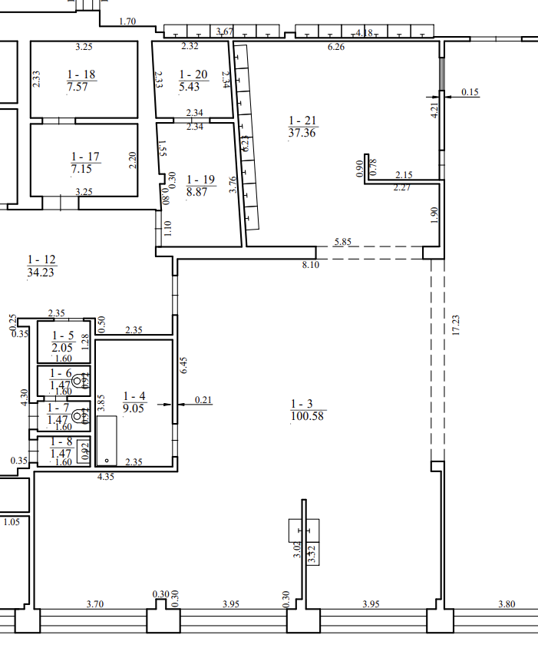

Remontuojamos patalpos plane pažymėtos: 1-3; 1-4; 1-21.

Esamos situacijos vizualizacija

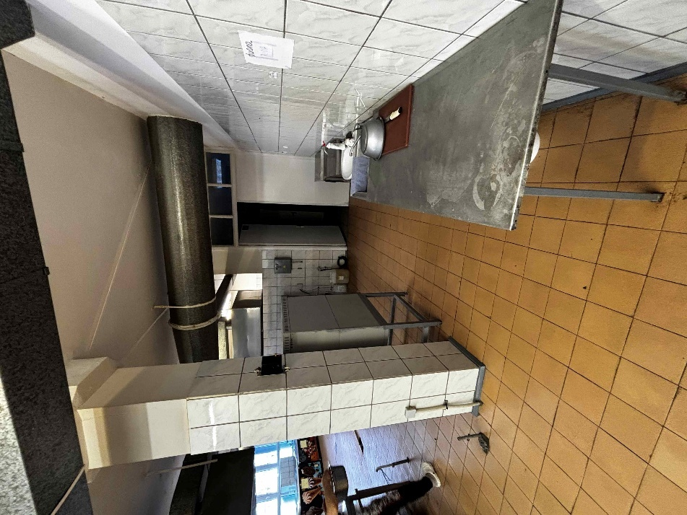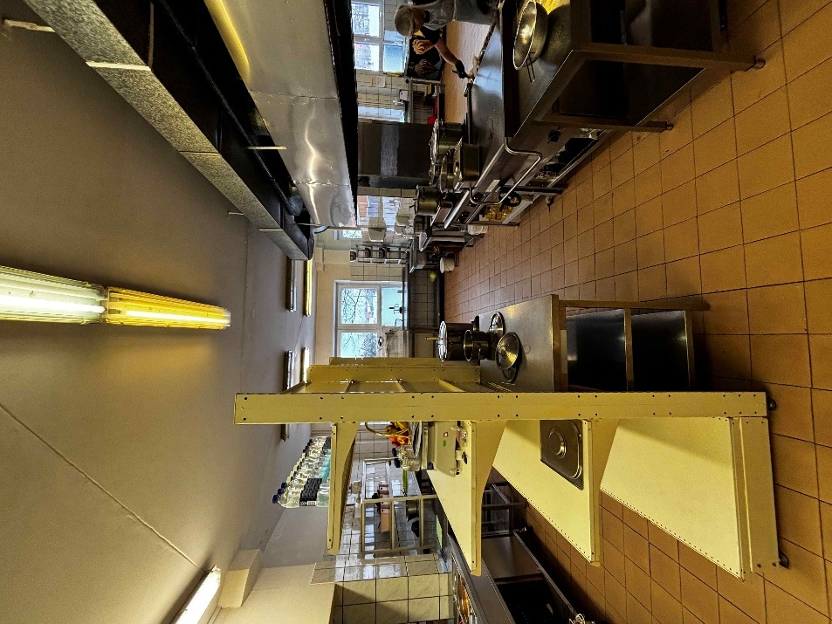
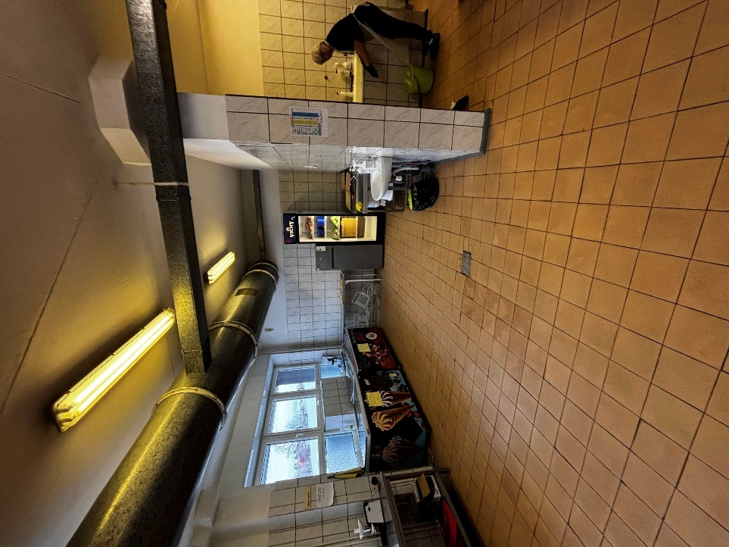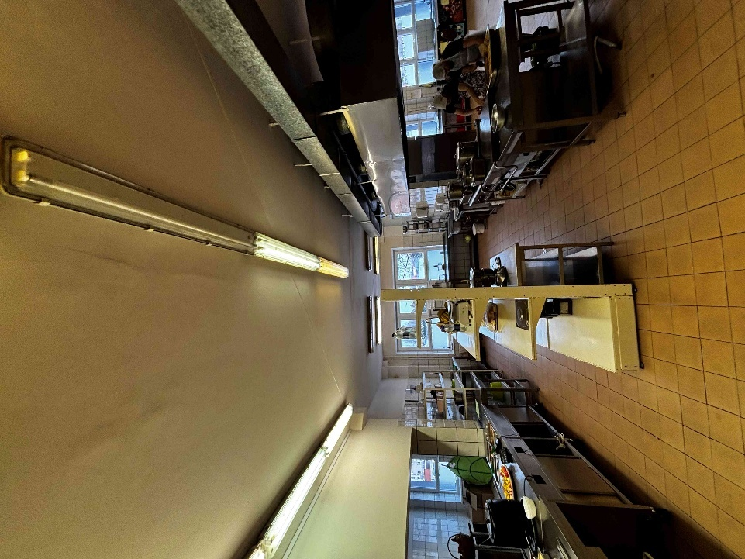
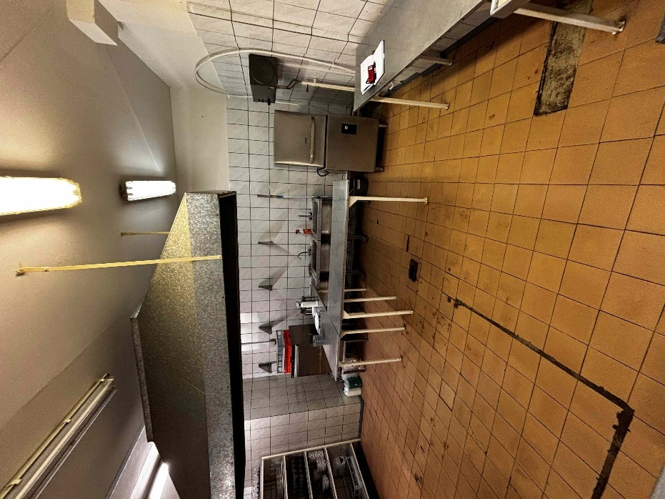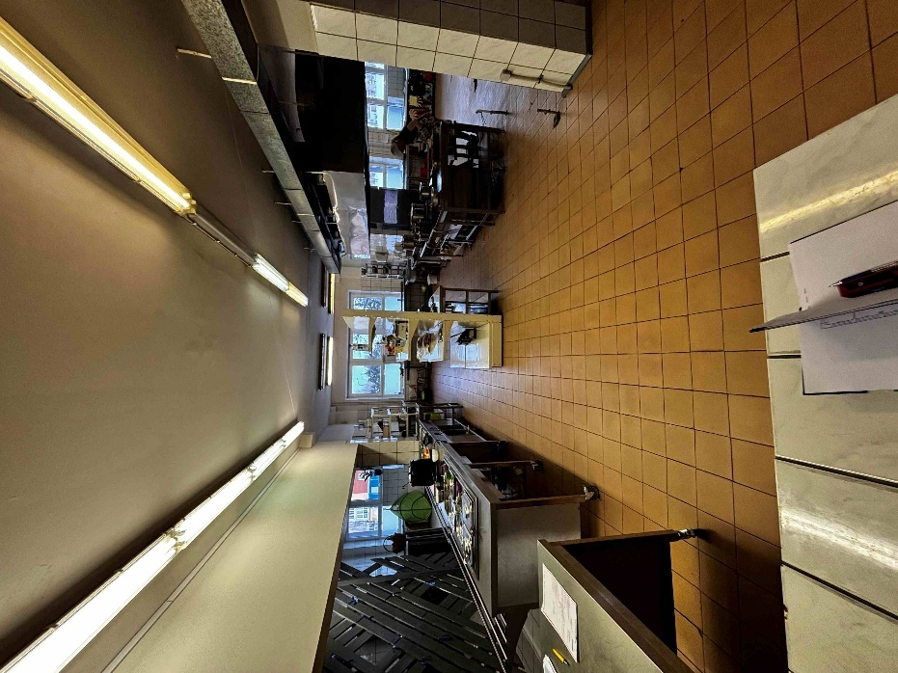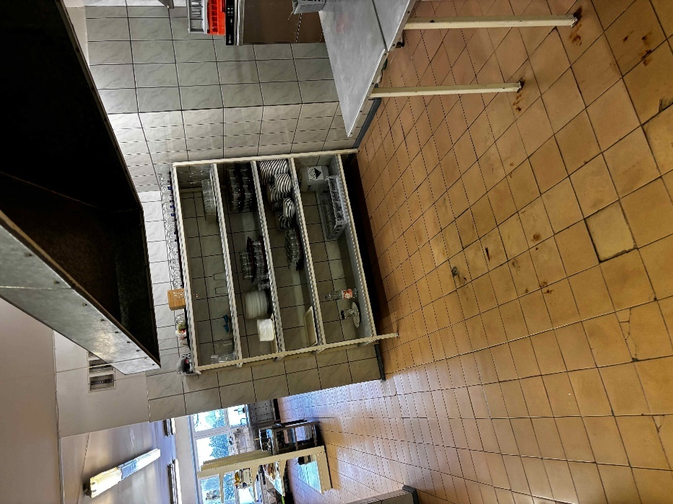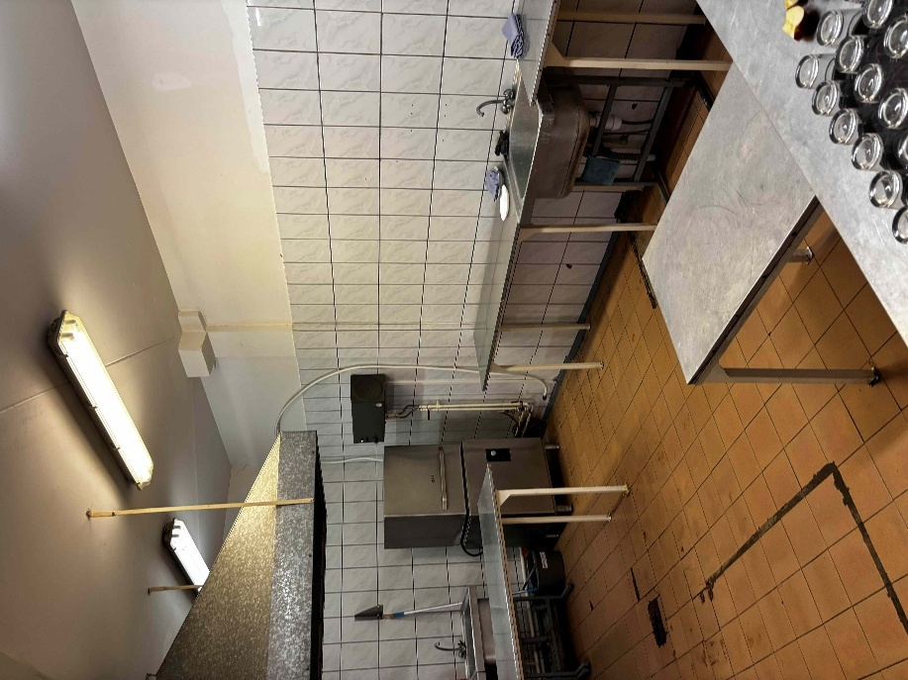

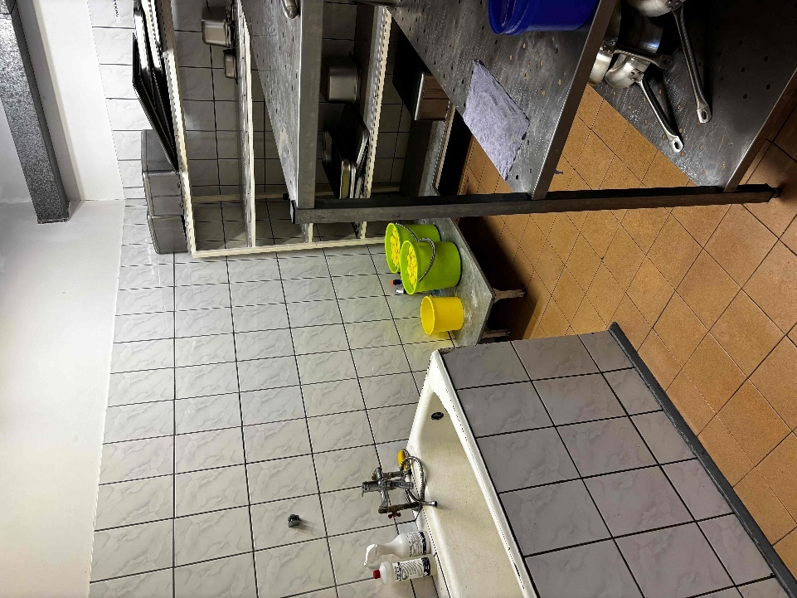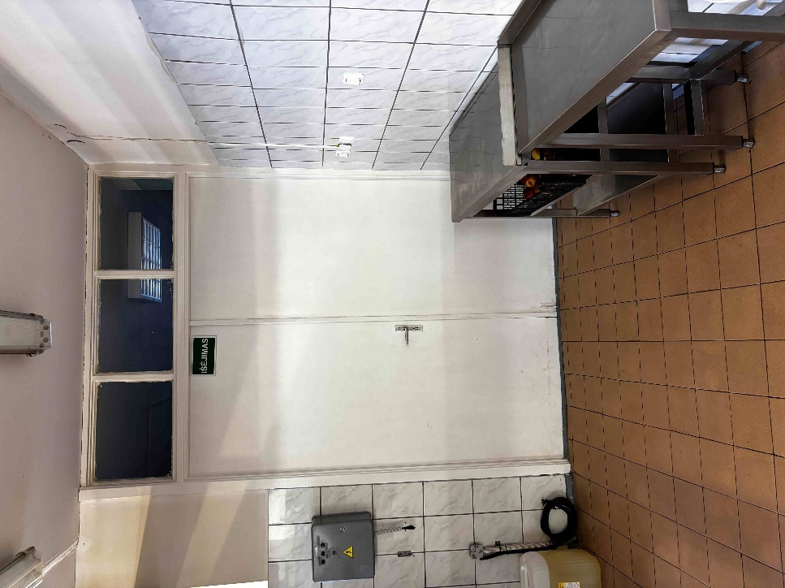
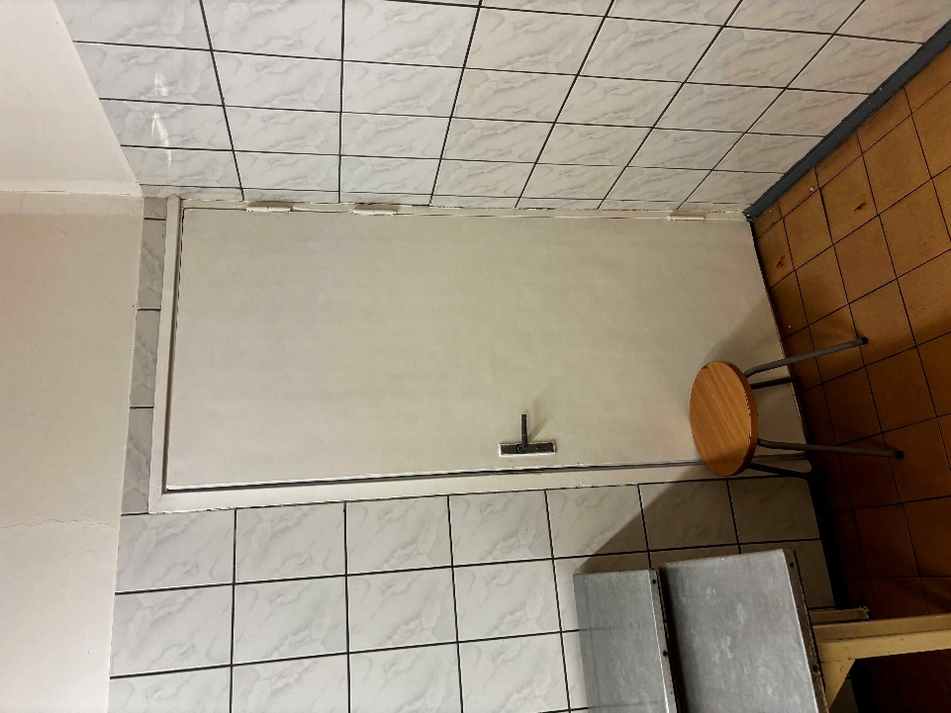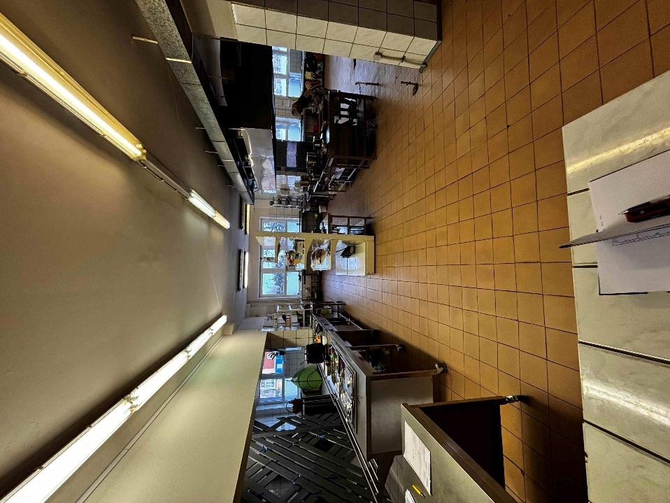
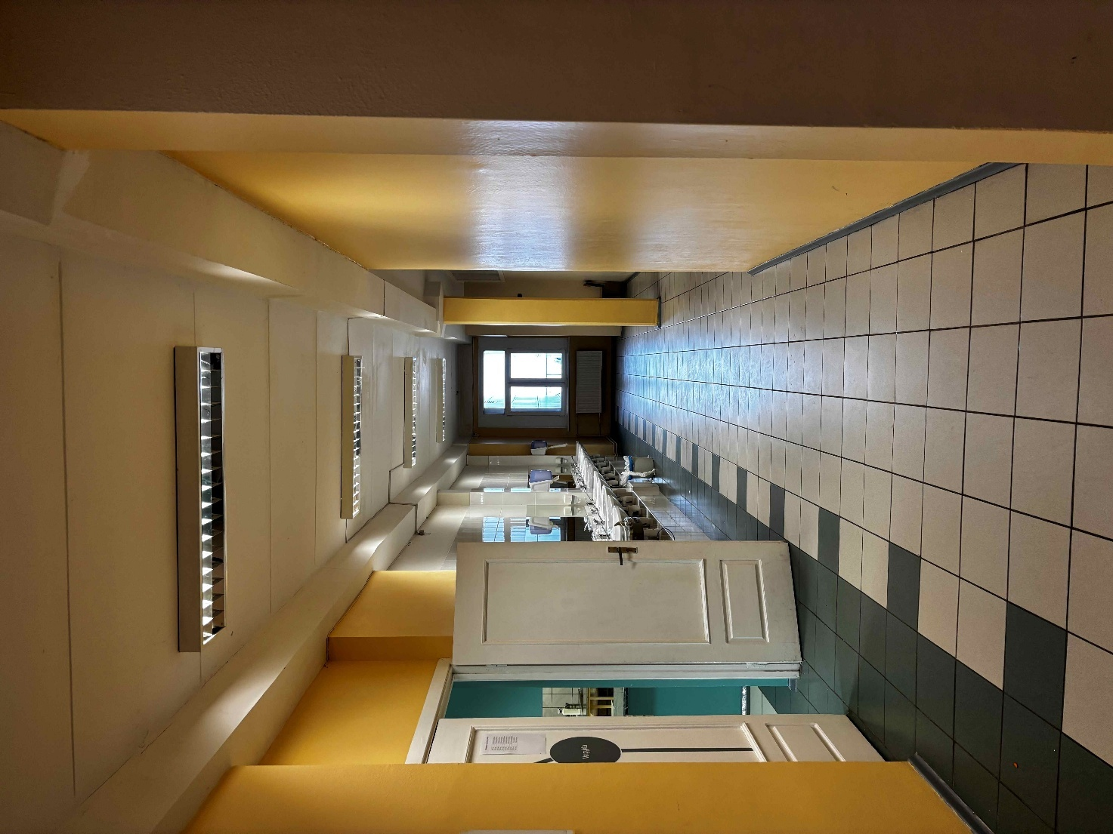

APLINKOSAUGINIAI REIKALAVIMAI
Aplinkos apsaugos kriterijų, kuriuos perkančiosios organizacijos ir perkantieji subjektai turi taikyti pirkdamos prekes, paslaugas ar darbus, taikymo tvarkos aprašo, patvirtinto Lietuvos Respublikos aplinkos ministro 2011 m. birželio 28 d. įsakymu Nr. D1-508 (toliau – Aprašas) nustatytų kriterijų taikymas:
Aprašo XIII skyrius (Statybinės medžiagos) 17 p. Dažai (17.1 p. ir 17.2 p. nurodyti reikalavimai taikomi ta apimti, kiek tai susiję su patalpų dažymu viduje):
17.1. paruoštų naudoti patalpų vidaus ir išorės dažų produkte lakiųjų organinių junginių (LOJ), kurių pradinė virimo temperatūra, esant standartiniam 101,3 kPa slėgiui, yra ne aukštesnė kaip 250 ˚C, turi būti ne daugiau kaip:
Eil. Nr. | Produkto aprašymas | LOJ ribinė vertė, g/l (įskaitant vandenį)
1. | Vidinių sienų ir lubų matinės dangos (blizgesys esant 60º kampui, mažesnis kaip 25) dengimo medžiagos | 15
2. | Vidinių sienų ir lubų blizgiosios dangos (blizgesys esant 60º kampui, mažesnis kaip 25) dengimo medžiagos | 60
3. | Išorinių sienų mineraliniam pagrindui skirtos dangos | 30
4. | Vidaus ir (ar) išorės apdailos ir padengimo dažai medienai ir metalui | 90
5. | Vidaus apdailos lakai ir medienos beicai, įskaitant neskaidrius medienos beicus | 75
6. | Išorės apdailos lakai ir medienos beicai, įskaitant neskaidrius medienos beicus | 90
7. | Vidaus ir išorės plonasluoksniai medienos beicai | 75
8. | Gruntai ir rišamieji gruntai | 15
9. | Rišamieji gruntai | 15
10. | Vienkomponentės dangos dengimo medžiagos | 100
11. | Dvikomponentės reaktyviosios dangos, skirtos specialiam galutiniam naudojimui (pvz., grindims) | 100
12. | Dekoratyvinės dangos | 90
13. | Antikoroziniai dažai | 80
Galimi atitiktį įrodantys dokumentai: Rangovo iki darbų vykdymo pradžios Užsakovui pateikiama: a) ekologinis ženklas European Ecolabel arba kitas I tipo ekologinis ženklas (sertifikatas), kuris įrodytų atitiktį nustatytam reikalavimui arba b) LOJ kiekio skaičiavimų duomenis, pagrįstus saugos duomenų lapais, saugos duomenų lapais jeigu jie yra, arba c) pripažintos įstaigos arba paskelbtosios (notifikuotos) institucijos bandymų protokolas, tyrimų ataskaita ar pažyma, arba d) gamintojo ir (ar) tiekėjo deklaracija (pateikiant objektyvius įrodymus), kad produktas atitinka nurodytus reikalavimus, arba e) kiti lygiaverčiai įrodymai. Užsakovui nustačius, kad Rangovas nesilaiko nurodyto įsipareigojimo, Rangovas privalo sumokėti Užsakovui Sutartyje nurodytą baudą.
17.2. patalpų vidaus ir išorės dažų sudėtyje neturi būti daugiau kaip 0,01 proc. pagal masę pavojingų cheminių medžiagų, klasifikuojamų priskiriant bet kurią iš nurodytų pavojingumo frazę pagal Reglamentą (EB) Nr. 1272/2008: toksiškos ar labai toksiškos (H300, H301, H304, H310, H311, H330, H331), toksiška patekus į akis (EUH070), kenkia organams (H370), galinčios pakenkti organams (H371), veikdamos ilgą laiką pakenkia kai kuriems organams (H372, H373), galinčios sukelti alerginę odos reakciją (H317), įkvėpus gali sukelti alerginę reakciją, astmos simptomus arba apsunkinti kvėpavimą (H334), sukeliančios paveldimus genetinius defektus (H340, H341), kancerogeninės (H350, H350i, H351), toksiškos reprodukcijai (H360D, H360F, H360FD, H360Fd, H360Df, H361f, H361d, H361fd, H362), pavojingos vandens aplinkai H400, H410, H411, H412), gali sukelti ilgalaikį kenksmingą poveikį vandens organizmams (H413), pavojinga ozono sluoksniui (EUH059). Galimi atitiktį įrodantys dokumentai: Rangovo iki darbų vykdymo pradžios Užsakovui pateikiama: a) ekologinis ženklas European Ecolabel arba kitas I tipo ekologinis ženklas (sertifikatas), kuris įrodytų, atitiktį nustatytam reikalavimui arba b) saugos duomenų lapas, arba c) pripažintos įstaigos arba paskelbtosios (notifikuotos) institucijos bandymų protokolas, tyrimų ataskaita ar pažyma, arba d) kiti lygiaverčiai įrodymai. Užsakovui nustačius, kad Rangovas nesilaiko nurodyto įsipareigojimo, Rangovas privalo sumokėti Užsakovui Sutartyje nurodytą baudą.

Aprašo XIII skyrius (Statybinės medžiagos) 18 p. Termoizoliacinės medžiagos (18.1 p. ir 18.2 p. nurodyti reikalavimai taikomi ta apimti, kiek tai susiję su pastato paprastojo remonto darbų atlikimu pastato viduje):
18.1. produktas neturi išskirti šių cheminių medžiagų:
18.1.1. fluorintų šiltnamio efektą sukeliančių dujų pagal Europos Parlamento ir Tarybos reglamentą (EB) Nr. 842/2006 dėl fluorintų šiltnamio efektą sukeliančių dujų;
18.1.2. pavojingų cheminių medžiagų, klasifikuojamų priskiriant bet kurią iš nurodytų pavojingumo frazę pagal Reglamentą (EB) Nr. 1272/2008: kancerogeninės (H350, H350i, H351), toksiškos reprodukcijai (H360D, H360F, H360FD, H360Fd, H360Df, H361f, H361d, H361fd), toksiškos ar labai toksiškos (H300, H301, H310, H311, H330, H331), įkvėpus gali sukelti alerginę reakciją, astmos simptomus arba apsunkinti kvėpavimą (H334), sukeliančios paveldimus genetinius defektus (H340, H341), veikdamos ilgą laiką pakenkia kai kuriems organams (H372, H373), galinčios pakenkti organams (H371), pavojingos vandens aplinkai (H411);
Galimi atitiktį įrodantys dokumentai: Rangovo iki darbų vykdymo pradžios Užsakovui pateikiama: a) gamintojo ir (ar) tiekėjo deklaracija (pateikiant objektyvius įrodymus) arba b) kiti lygiaverčiai įrodymai. Užsakovui nustačius, kad Rangovas nesilaiko nurodyto įsipareigojimo, Rangovas privalo sumokėti Užsakovui Sutartyje nurodytą baudą.
18.2. produktų, pagamintų medienos pagrindu (pvz., kamštinė medžiaga, celiuliozė), gamyboje naudojama mediena ar jos dalis turi būti iš miškų, sertifikuotų naudojant FSC ar PEFC miškų sertifikavimo sistemas arba lygiavertes sertifikavimo sistemas.
Galimi atitiktį įrodantys dokumentai: Rangovo iki darbų vykdymo pradžios Užsakovui pateikiama: a) galiojantis FSC® arba PEFC, arba kito darnaus miškų ūkio standarto sertifikatas, arba b) įrodymai apie medienos kilmę, kai taikoma medienos kilmės atsekimo sistema, apimanti visą gamybos grandinę nuo miško iki produkto (pagal kokybės vadybos sistemą LST EN ISO 9000, aplinkos apsaugos vadybos sistemą LST EN ISO 14001 ar EMAS, ar kitą lygiavertę), arba c) dokumentai, įrodantys, kad medienos žaliava gauta iš tinkamai išaugintų miškų (miškotvarkos projektas, leidimas kirsti mišką), arba d) kiti lygiaverčiai įrodymai. Užsakovui nustačius, kad Rangovas nesilaiko nurodyto įsipareigojimo, Rangovas privalo sumokėti Užsakovui Sutartyje nurodytą baudą.

Aprašo XIII skyrius (Statybinės medžiagos) 19 p. Gipso plokštės (19.1 p. ir 19.2 p. nurodyti reikalavimai taikomi ta apimti, kiek tai susiję su pastato paprastojo remonto darbų atlikimu pastato viduje):
19.1. gipso plokščių sudėtyje turi būti ne mažiau kaip 2 proc. perdirbtų medžiagų.
Galimi atitiktį įrodantys dokumentai: Rangovo iki darbų vykdymo pradžios Užsakovui pateikiama: a) ekologinis ženklas Nordic Swan, arba kitas I tipo ekologinis ženklas (sertifikatas), kuris įrodytų, kad gipso plokščių sudėtyje yra ne mažiau kaip 2 proc. perdirbtų medžiagų, arba b) gamintojo ir (ar) tiekėjo deklaracija (pateikiant objektyvius įrodymus), arba c) kiti lygiaverčiai įrodymai. Užsakovui nustačius, kad Rangovas nesilaiko nurodyto įsipareigojimo, Rangovas privalo sumokėti Užsakovui Sutartyje nurodytą baudą.
19.2. gipso plokščių gamybai naudojamas popierius turi būti pagamintas iš 100 proc. perdirbto popieriaus plaušų ar ne daugiau kaip 5 proc. pirminės medienos plaušų, gautų iš miškų, sertifikuotų naudojant FSC ar PEFC miškų sertifikavimo sistemas arba lygiavertes sertifikavimo sistemas, kita dalis – iš perdirbto popieriaus plaušų.
Galimi atitiktį įrodantys dokumentai: Rangovo iki darbų vykdymo pradžios Užsakovui pateikiama: a) galiojantis FSC® arba PEFC sertifikatas, arba kito darnaus miškų ūkio standarto sertifikatas, arba b) įrodymai apie medienos kilmę, kai taikoma medienos kilmės atsekimo sistema, apimanti visą gamybos grandinę nuo miško iki produkto (pagal kokybės vadybos sistemą LST EN ISO 9000, aplinkos apsaugos vadybos sistemą LST EN ISO 14001 ar EMAS, ar kitą lygiavertę), arba c) dokumentai, įrodantys, kad medienos žaliava gauta iš tinkamai išaugintų miškų (miškotvarkos projektas, leidimas kirsti mišką), arba d) kiti lygiaverčiai įrodymai. Užsakovui nustačius, kad Rangovas nesilaiko nurodyto įsipareigojimo, Rangovas privalo sumokėti Užsakovui Sutartyje nurodytą baudą.

Aplinkos apsaugos kriterijų, kuriuos perkančiosios organizacijos ir perkantieji subjektai turi taikyti pirkdamos prekes, paslaugas ar darbus, taikymo tvarkos aprašo, patvirtinto Lietuvos Respublikos aplinkos ministro 2011 m. birželio 28 d. įsakymu Nr. D1-508 (toliau – Aprašas) nustatytų kriterijų taikymas pagal Aprašo 2 priedo XIII skyriaus (Statybinės medžiagos) 20 p. (plytelės):
1. produkto žaliavoje neturi būti pavojingų cheminių medžiagų ar jų junginių, klasifikuojamų priskiriant bet kurią iš nurodytų pavojingumo frazę pagal Reglamentą (EB) Nr. 1272/2008: kancerogeninės (H350, H350i), toksiškos reprodukcijai (H360D, H360F, H360FD, H360Fd, H360Df, H361f, H361d, H361fd,), sukeliančios paveldimus genetinius defektus (H340, H341), veikdamos ilgą laiką pakenkia kai kuriems organams (H372, H373), galinčios pakenkti organams (H371), pavojingos vandens aplinkai (H400, H410, H411, H412, H413), pavojingos ozono sluoksniui (EUH059). Rangovo iki darbų vykdymo pradžios Užsakovui pateikiama: a) ekologinis ženklas European Ecolabel, arba kitas I tipo ekologinis ženklas (sertifikatas), kuris įrodytų atitiktį nustatytam reikalavimui arba b) pripažintos įstaigos arba paskelbtosios (notifikuotos) institucijos bandymų protokolas, tyrimų ataskaita ar pažyma arba c) saugos duomenų lapas, arba d) gamintojo ir (ar) tiekėjo deklaracija (pateikiant objektyvius įrodymus), arba e) kiti lygiaverčiai įrodymai. Užsakovui nustačius, kad Rangovas nesilaiko nurodytų reikalavimų, Rangovas privalo sumokėti Užsakovui Sutartyje nurodytą baudą.
2. glazūruotų plytelių prieduose naudojamo švino, kadmio ir stibio (arba jų junginių) turi būti ne daugiau kaip:
Eil.  Nr. | Pavadinimas | Ribinė vertė,  proc. nuo glazūrų svorio
1. | Švinas (Pb) | 0,5
2. | Kadmis (Cd) | 0,1
3. | Stibis (Sb) | 0,25
Rangovo iki darbų vykdymo pradžios Užsakovui pateikiama: a) ekologinis ženklas European Ecolabel arba kitas I tipo ekologinis ženklas (sertifikatas), kuris įrodytų atitiktį nustatytam reikalavimui, arba b) pripažintos įstaigos arba paskelbtosios (notifikuotos) institucijos atlikto bandymo protokolas, tyrimų ataskaita ar pažyma arba c) saugos duomenų lapas, arba d) gamintojo ir (ar) tiekėjo deklaracija (pateikiant objektyvius įrodymus), arba e) kiti lygiaverčiai įrodymai. Užsakovui nustačius, kad Rangovas nesilaiko nurodytų reikalavimų, Rangovas privalo sumokėti Užsakovui Sutartyje nurodytą baudą.

Aprašo XIV skyrius (Patalpų apšvietimas) 22 p. Elektros lempos:
prekės, kurios įtrauktos į Lietuvos Respublikos energetikos ministro 2015 m. birželio 18 d. įsakymu Nr. 1-154 „Dėl Prekių, išskyrus kelių transporto priemones, kurioms viešųjų pirkimų ir perkančiųjų subjektų atliekamų pirkimų metu taikomi energijos vartojimo efektyvumo reikalavimai, sąrašo patvirtinimo“ patvirtintą Prekių, išskyrus kelių transporto priemones, kurioms viešųjų pirkimų ir perkančiųjų subjektų atliekamų pirkimų metu taikomi energijos vartojimo efektyvumo reikalavimai, sąrašą, turi atitikti vieną iš dviejų aukščiausio energinio efektyvumo klasių (prieinamų Lietuvos Respublikos rinkoje), nustatytų Europos Komisijos reglamentuose dėl gaminių energijos vartojimo efektyvumo ženklinimo reikalavimų. Jeigu minėti reikalavimai prekėms netaikomi, prekės turi atitikti Europos Komisijos reglamentuose dėl gaminių ekologinio projektavimo nustatytus efektyvaus energijos vartojimo kriterijus.
Galimi atitiktį įrodantys dokumentai: Rangovo iki darbų vykdymo pradžios Užsakovui pateikiama: dėl prekės energinio efektyvumo klasės: a) siūlomo (-ų) gaminio (-ių) galiojanti energijos vartojimo efektyvumo etiketė, suteikta pagal ES energijos vartojimo efektyvumo ženklinimo sistemos reglamentą (ES) 2017/1369, arba b) gaminio informacijos lapas, įrodantis, kad siūlomo gaminio energijos vartojimo efektyvumo klasė yra ne žemesnė nei reikalaujama, arba c) kiti lygiaverčiai įrodymai; jeigu prekės turi atitikti Europos Komisijos reglamentuose dėl gaminių ekologinio projektavimo nustatytus efektyvaus energijos vartojimo kriterijus: a) gamintojo atitikties deklaracija, patvirtinanti, kad prekės atitinka Europos Komisijos reglamentuose dėl gaminių ekologinio projektavimo nurodytus reikalavimus, arba b) gamintojo techniniai dokumentai, arba c) kiti lygiaverčiai įrodymai.
Užsakovui nustačius, kad Rangovas nesilaiko nurodyto įsipareigojimo, Rangovas privalo sumokėti Užsakovui Sutartyje nurodytą baudą.

Aprašo XV skyrius (Vandens maišytuvai ir dušai) 24 p. Vandens maišytuvai:
24.1. vandens maišytuvai turi turėti momentinio vandens panaudojimo trukmės ribojimo galimybę vadovaujantis bent vienu iš šių minimalių aplinkos apsaugos kriterijų:
24.1.1. trukmės kontrolės sistema: nustatyta ilgiausia vandens tekėjimo trukmė maišytuvais turi neviršyti 15 sekundžių. Gaminys turi būti suprojektuotas taip, kad montuotojas galėtų nustatyti tekėjimo trukmę atsižvelgdamas į planuojamą gaminio naudojimo būdą;
24.1.2. davikliais valdoma sistema: santechnikos įtaisų su davikliu išjungimo atidėjimas baigus leisti vandenį maišytuvais turi neviršyti 2 sekundžių. Santechnikos įtaisuose su davikliu turi būti įmontuotas „techninis saugumo elementas“, kuris būtų iš anksto nustatytas išjungti įtaisą ne vėliau kaip po 2 minučių, kad būtų išvengta avarijos ar nuolatinio vandens tekėjimo iš maišytuvo, kai jis nenaudojamas.
Galimi atitiktį įrodantys dokumentai: Rangovo iki darbų vykdymo pradžios Užsakovui pateikiama: a) ekologinis ženklas European Ecolabel arba the Blue Angel, arba kitas I tipo ekologinis ženklas (sertifikatas), kuris įrodytų atitiktį nustatytiems reikalavimams arba b) gamintojo techniniai dokumentai, arba c) tiekėjo deklaracija, kurioje apibūdinamas taikytas sprendimas ir atitinkami jo techniniai parametrai (iš anksto nustatyta vandens tekėjimo trukmė, davikliams nustatytas išjungimo atidėjimas baigus naudoti), arba d) kiti lygiaverčiai įrodymai. Užsakovui nustačius, kad Rangovas nesilaiko nurodyto įsipareigojimo, Rangovas privalo sumokėti Užsakovui Sutartyje nurodytą baudą.

